

**Ispit iz predmeta IT350 – Baze podataka**

**26.08.2018.**

*Ispit traje 150 minuta*

|  |  |  |  |  |  |
| --- | --- | --- | --- | --- | --- |
| *Ime i prezime* | *Broj indeksa* | *Zadatak 1* | *Zadatak 2* | *Zadatak 3* | *Ukupno* |
|  |  |  |  |  |  |

***Napomene:***

1. Da bi se ispit položio, neophodno je osvojiti minimalno ***10 poena*** na zadacima i minimalno ***5 poena*** na teorijskim pitanjima.
2. Za vreme ispita nije dozvoljeno korišćenje mobilnih telefona ili drugih komunikacionih uređaja, kao ni Interneta.
3. Za izradu konceptualnog modela koristiti *PowerDesigner*.
4. DDL naredbe iz zadatka 1 i upite iz zadatka 2 sačuvati kao .sql fajl.
5. Sve fajlove imenujete na sledeći način: IT350-Septembar-2018-BrInd-ImePrezimeRedniBrojZadatka. Npr. *IT350-Septembar-2018-1234-VeljkoGrkovic-Zad1a*

Fajlove smeštate u folder sa nazivom ***IT350-Septembar-2018-BrInd-ImePrezime***, a pre predaje radova folder arhivirati. **Nepravilno imenovani radovi neće biti pregledavani.**

1. Po završetku, javite se dežurnom profesoru/asistentu koji će od vas preuzeti vaš rad. **Slanje radova mail-om nije dozvoljeno.**

**Pitanja (10 poena):** Odgovoriti na sledeća pitanja.

1. **(2,5 poena)** Objasnite i navedite primer *Deadlock-a*.

1. **(2,5 poena)** Kako se koriste After image, a kako Before image pri opravku baza podataka?

1. **(2,5 poena)** Šta se rešava objektno-relacionim mapiranjem?

1. **(2,5 poena)** Na osnovu date relacione baze podataka kreirati JSON dokument.

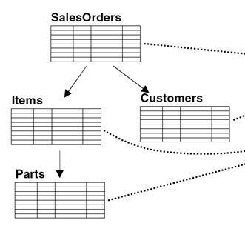

**Zadaci (20 poena):** Rešiti sledeće zadatke.

1. **Zadatak (10 poena):** Data je tabela *Songs* kao deo aplikacije za prodaju muzičkih numera. Na osnovu datog, sprovesti normalizaciju date relacije do BCNF i za dobijeni normalizovani logički model:
   1. Napisati DDL naredbe kojim se kreiraju tabele relacione baze podataka, a na osnovu dobijenog SQL fajla generisati fizički model baze podataka, upotrebom reinženjeringa

(reverse engineering)

* 1. Nacrtati konceptualni model baze podataka, korišćenjem E/R dijagrama.

|  |  |  |  |  |  |  |  |  |
| --- | --- | --- | --- | --- | --- | --- | --- | --- |
| **di** | **asrtist band** | **album** | **song** | **order number** | **order**  **date** | **cust**  **id** | **cust**  **name** | **cust account_no** |
| 1231 | Red Hot  Chilli  Peppers | Blood Sugar Sex Magik | 01. "The Power of Equality", (04:03) - Kiedis, Flea | 121 | 20.06.2018. | 3213 | John Doe | a545a53210 |
| 1232 | Red Hot  Chilli  Peppers | Blood Sugar Sex Magik | 02. "If You Have to Ask",  (03:37) - Kiedis, Smith, Flea | 122 | 29.06.2018. | 3281 | Jane Doe | v458s8943 |
| 1233 | Red Hot  Chilli  Peppers | Blood Sugar Sex Magik | 09. "Give It Away",  (4:43) - Kiedis, Smith, Flea | 123 | 25.06.2018. | 3213 | John Doe | a545a53210 |
| 1234 | Red Hot  Chilli  Peppers | Blood Sugar Sex Magik | 10. "Blood Sugar Sex Magik", (4:31) - Kiedis, Smith, Flea | 124 | 10.06.2018. | 3281 | Jane Doe | v458s8943 |
| 1235 | Red Hot  Chilli  Peppers | Blood Sugar Sex Magik | 11. "Under the Bridge",  (4:24) - Kiedis, Smith, Frusciante | 125 | 16.06.2018. | 3213 | John Doe | a545a53210 |
| 1236 | Red Hot  Chilli  Peppers | Californication | 04. "Otherside",  (4:15) - Kiedis, Smith, Frusciante | 126 | 11.06.2018. | 3213 | John Doe | a545a53210 |
| 1237 | Red Hot  Chilli  Peppers | Californication | 05. "Get on top",  (4:24) - Kiedis, Flea, Frusciante | 127 | 01.06.2018. | 3281 | Jane Doe | v458s8943 |
| 1238 | Red Hot  Chilli  Peppers | Californication | 07. "Easily",  (3:51) - Kiedis, Smith, Flea | 128 | 30.06.2018. | 3281 | Jane Doe | v458s8943 |

*Tabela 1. Songs*

Napomena: U koloni song (npr. 01. "The Power of Equality", (04:03) - Kiedis, Flea) je zapis pesme sa albuma, a redom podaci su: redni broj pesme na albumu, naziv pesme, trajanje pesme, autori pesme

1. **Zadatak (10 poena):** Na osnovu fizičkog modela baze podataka (model avio-kompanije), datog na slici 2., generisane su skripte za kreiranje baze podataka i unos test podataka. Izvršite priložene skripte i nad generisanom bazom izvršite sledeće:

* 1. **(1.5 poena)** U tabeli ***pax*** dodati proveru da *ClassID* ne može biti van skupa ID-ijeva u tabeli *class.*isto kao u junA.

* 1. **(1.5 poena)** U tabeli „class“ dodati novi zapis ***„Lux“***. Zameniti u tabelama „***pax***“, „***fligtclass***“ i „***stats***“ sva pojavljivanja klase tipa „***Platinum***“ klasom koju ste dodali. (Napomena: Za dobijanje potrebnih podataka koristiti upite ili podupite u složenijim upitima)  
       
     isto kao u junA.

* 1. **(2 poena)** Naći nazive svih aviona, kao i ukupan broj tih aviona, koje koristi avio kompanija, uređene opadajući, koristeći *RIGHT JOIN*.   
       
     isto kao u junA (samo sto ovde treba RIGHT JOIN a tamo je bio LEFT JOIN, a to je isto maltene).

* 1. **(2 poena)** Napraviti ***view*** *RasporedLetova* koji sadrži nedeljni raspored letova aviokompanije.   
       
     isto kao u junA.

* 1. **(3 poena)** Koristeći dobijeni rezultat u predhodnom zadatku (view RasporedLetova), napisati upit kojim ćete prikazati listu svih letova petkom, subotom i nedeljom sa aerodroma “Orly” u Parizu ili “Côte d'Azur “ u Nici, između 9:00 i 15:00 časova. Rezultat urediti rastuće po danu i vremenu poslaska.   
       
     isto kao u junA.

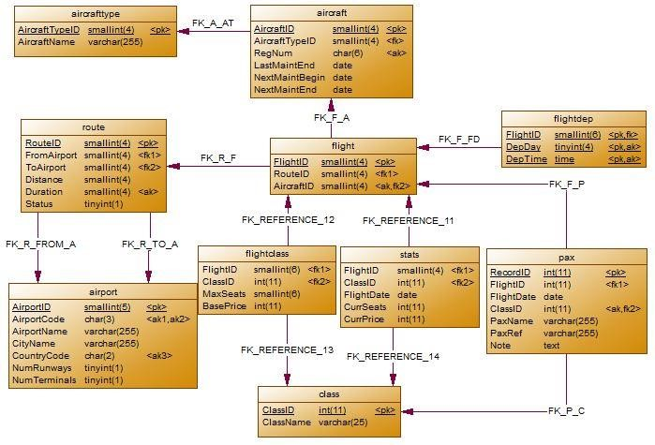

*Slika 2. – Fiziki model baze podataka*